# Лабораторная работа 1. Группировка, построение гистограммы в Excel

**Порядок выполнения работы:**

1. Ознакомьтесь с описанием работы ниже.
2. Откройте приложенный файл Excel «ЛР 1 Задания», скопируте из него столбец данных, соотвествующий вашему варианту на отдельный лист или в отдельный файл. Номер варианта соотвествует последней цифре номера зачетной книжки или номера студенческого билета.
3. Постройте интервальный ряд распределения (проведите группировку), постройте гистограмму распределения по частотам и полигон распределения по относительным частотам.

**Описание работы:**

Статистический анализ в Excel можно осуществлять двумя способами:

* С помощью функций
* С помощью средств надстройки «Пакет анализа». Ее, как правило, еще необходимо установить.

# Ход работы

определи границы интервалов. Для этого определим сначала минимальный и максимальный элемент.

Величина интервала вычисляется как разность максимального значения и минимального значений массива, деленная на количество интервалов:



Для оценки оптимального для нашего массива данных количества интервалов можно воспользоваться формулой Стерджесса: n=1+3,322lgN, где N — количество всех значений величины. Например для N=100, n=7,6. Естественно, округляем до 8.

Для нахождения максимального и минимального значений воспользуемся соответствующими функциями: =МАКС(наш диапазон значений) и =МИН(наш диапазон значений).

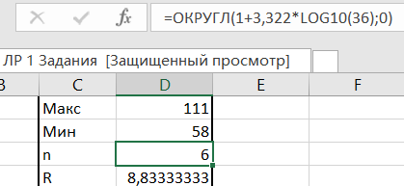

Строим интервальный ряд: сначала к минимальному значению нашего массива прибавим размах, затем в следующей ячейке ниже — к полученной сумме еще раз прибавим размах и т.д. Так постепенно доходим до максимального значения. Вот мы и построили интервальный ряд распределения в виде столбца значений. Для наглядности мы записали ряд в виде набора двух значений: левая и правая граница интервала.

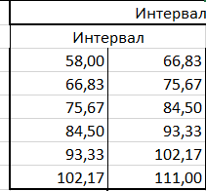

Далее вычислим частоту появления значений в интервале с помощью функции ЧАСТОТА

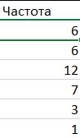

Работа выполнена с помощью функций  
